De meerwaarde van het Preoperatieve spreekuur vanuit de fysiotherapie bij een thp-operatie
Praktijkonderzoek

|
Student: Blijke Oenema
Studentnummer: 368132
Scriptiebegeleider/ supervisor: Rosa Domburg
Datum/Date: 08-06-2021

Voorwoord
Voor u ligt de scriptie ‘de meerwaarde van het Pre Operatief Spreekuur vanuit de fysiotherapie bij een THP-operatie’. In dit deelonderzoek is gekeken of het Pre Operatieve Spreekuur vanuit de fysiotherapie voor een THP-operatie een meerwaarde heeft, wat de meerwaarde hiervan is en of er verschillen aanwezig zijn in patiëntengroep. Dit onderzoek is geschreven naar aanleiding van het afstudeertraject binnen de opleiding Fysiotherapie aan de Hanzehogeschool te Groningen. Het onderzoek heeft plaatsgevonden tussen februari 2021 en juni 2021.

In samenwerking met mijn scriptiebegeleider Corine Adamse uit het Antonius Ziekenhuis te Sneek is de onderzoeksvraag samengesteld en is het onderzoek vormgegeven. Daarnaast was vanuit de opleiding begeleiding aanwezig van docent Rosa Domburg.

Graag wil ik bij deze mijn begeleiders bedanken voor alle tijd, feedback en antwoorden die ik van hun kreeg. Zonder hen was het niet gelukt om dit onderzoek vorm te geven en uit te voeren. Ook wil ik graag mijn familie en vrienden bedanken voor de ondersteuning in deze drukke onderzoeksperiode.

Ik wens u veel leesplezier,

Blijke Oenema
Groningen, 8 juni 2021
Inhoud
Voorwoord 2
Samenvatting 4
Abstract 5
Inleiding 6
Methode 7
Onderzoeksdesign 7
Onderzoekspopulatie 7
Procedure 7
Meetinstrumenten 8
Statistische analyse 8
Resultaten 9
Onderzoekspopulatie 9
Meerwaarde 10
Geslacht 11
Leeftijd en BMI 11
ASA-scoring 12
Discussie 12
Conclusie 13
Aanbeveling voor in de praktijk 14
Aanbeveling voor vervolgonderzoek 14
Referenties 15
Bijlage 1 16
Aanvullende grafieken uit resultaten 16
Bijlage 2 17
Informatiebrief deelnemers praktijkonderzoek 17
Academie Gezondheidsstudies Hanzehogeschool Groningen 17
Bijlage 3 18
Informed Consent onderzoek Antonius Ziekenhuis Sneek 18
Preoperatieve spreekuur door de fysiotherapeut bij het krijgen van een nieuwe heup. 18
Bijlage 4 19
Enquête preoperatief spreekuur bij de fysiotherapeut voorafgaand aan het krijgen van een nieuwe heup 19

Samenvatting
Aanleiding: Uit onderzoek blijkt dat artrose in de heup één van de meest voorkomende aandoeningen is aan het beweegapparaat. Hierbij wordt vaak gekozen voor het plaatsen van een Totale Heup Prothese (THP). Dit is een grote ingreep, gevolgd door een opname in het ziekenhuis, die vaak een grote invloed heeft op de mentale en fysieke gesteldheid van een patiënt. Daarom wordt er vooraf een Pre Operatief Spreekuur (POS) vanuit de fysiotherapie gegeven. Door ziekenhuizen wordt dit POS vaak als duur en tijdrovend ervaren, waardoor het soms geschrapt wordt. Er is nog geen literatuur aanwezig die onderzoek doet naar verschil in demografische gegevens binnen de patiëntengroep, hierdoor zou het POS vanuit de fysiotherapie gerichter aangeboden kunnen worden. De onderzoeksvraag luidt; “Wat is het verschil tussen patiënten die een THP-operatie ondergaan welke een POS vanuit de fysiotherapie een meerwaarde vinden en patiënten die een THP-operatie ondergaan welke een POS vanuit de fysiotherapie geen meerwaarde vinden ten aanzien van geslacht, leeftijd, BMI en ASA-scoring?”

Methode: Een cross-sectioneel onderzoek is ingezet om de onderzoeksvraag te onderzoeken. Hierbij werd een enquête onder de onderzoekspopulatie verstuurd waarin de volgende variabelen in kaart werden gebracht; de meerwaarde, geslacht, leeftijd, BMI (Body Mass Index) en ASA-scoring (American Society of Anesthesiologists). Daarnaast werd uitgevraagd welke onderdelen binnen het POS vanuit de fysiotherapie een meerwaarde hadden en welke informatiebron als vervanger zou kunnen dienen. Als toetsende statistiek werd gebruikt; de Chi-kwadraat test voor meerwaarde en geslacht, de Onafhankelijke T-test voor leeftijd en BMI en de Mann-Whitney U test voor de ASA-scoring.

Resultaten: 55 patiënten zijn geïncludeerd. Hiervan geven 42 aan dat het POS vanuit de fysiotherapie een meerwaarde heeft, 13 geven aan dat dit niet het geval is. Tussen de ‘Meerwaarde groep’ en ‘Geen-meerwaarde groep’ zijn geen significante verschillen aanwezig ten aanzien van geslacht, leeftijd, BMI of ASA-scoring. In de ‘Meerwaarde groep’ wordt informatie over ‘Revalidatie na de operatie’ door 50% van de patiënten als meest waardevol aangegeven. Binnen de ‘Geen-meerwaarde groep’ geeft 61,5% van de patiënten aan graag een folder te ontvangen in plaats van een POS vanuit de fysiotherapie. Daarnaast geven 4 van de 13 deelnemers uit de ‘Geen-meerwaarde groep’ aan dat ze het POS vanuit de fysiotherapie geen meerwaarde vinden aangezien ze het POS vanuit de fysiotherapie al eerder hebben gekregen bij een operatie aan de contralaterale zijde.

Conclusie: In de onderzoekgroep geeft 76,3% aan dat het POS vanuit de fysiotherapie een meerwaarde heeft. Voor geslacht, leeftijd, BMI en ASA-scoring is geen significant verschil aanwezig tussen de ‘Meerwaarde groep’ en de Geen-meerwaarde groep’. Hierdoor lijkt het dat er geen onderscheid gemaakt kan worden op basis van deze variabelen waardoor het gerichter aanbieden van het POS vanuit de fysiotherapie niet mogelijk lijkt. Deze uitkomsten moeten voorzichtig geïnterpreteerd worden in verband met de validiteit van het meetinstrument en de lage populatie in de ‘Geen-meerwaarde groep’. Als vervolgonderzoek wordt aanbevolen onderzoek te doen naar de meerwaarde van het POS vanuit de fysiotherapie en het meegeven van een folder als vervanger van het POS vanuit de fysiotherapie. Hierbij zal een grotere onderzoekspopulatie geïncludeerd moeten worden.

Abstract
Background: Research shows that arthrosis in the hip is one of the most common disorders of the musculoskeletal. A Total Hip Prothesis (THP) is often chosen as intervention. This is a major surgery, followed by hospitalization, which regularly has a major impact on a patient’s mental and physical condition. That is why Pre-Operative Consultation (POC) is taught by physiotherapists. Hospitals often experience this POC as expensive and time-consuming, which means that in some cases this education gets canceled. Yet there is no literature available that investigates differences in demographic data within the patient group so that the POC by physiotherapists could be offered more specifically. The research question is; What is the difference between patients undergoing a THP surgery who find a POC from physiotherapists an added value and patients undergoing a THP surgery who find a POC from physiotherapists no added value with regard to gender, age, BMI an ASA-scoring?

Method: A cross-sectional study has been used to investigate the research question. A survey was sent to the research group in which the following variables were mapped; the added value, gender, age, BMI (Body Mass Index) and ASA-scoring (American Society of Anesthesiologists). In addition was asked in the ‘Added value group’ which components within the POC by physiotherapists had an added value. In the ‘No-added value group’ was asked which source of information could serve as a replacement. As a test statistic was used; the Chi-square test for added value and gender, the Independent T-test for age and BMI and the Mann-Whitney U test for ASA-scoring.

Results: 55 participants were included in this study. 42 indicate that they find an added value from a POC by physiotherapists, 13 indicate that they do not find this. There are no significant differences in gender, age, BMI of ASA-scoring between the ‘Added value group’ and the ‘No-added value group’. In the ‘Added value group’ information about ‘Rehabilitation after surgery’ is indicated by 50% of the patients as the most valuable. Within the ‘No-added value group’ 61,5% of the patients indicated that they would linke to receive a flyer instead of a POC by physiotherapists. In addition, 4 of the 13 participants from the ‘No-added value group’ indicate that they do not consider the POC by physiotherapists to have any added value, since they have already received it before during a surgery on the contralateral side.

Conclusion: In the research group 76,3% indicate that the POC from physiotherapists has added value. For gender, age, BMI and ASA-scoring there is no significant difference between the ‘Added value group’ and the ‘No-added value group’. As a result, it seems that no distinction can be made on the basis of these variables, so that a more targeted offering of the POC from physiotherapists does not seem possible. These results should be interpreted with caution in connection with validity of the measuring instrument and the low population in the ‘No-added value group’. As a follow-up study it is recommended to investigate the added value of the POC from physiotherapists and to provide a flyer as a replacement for the POC from physiotherapists. This will require a larger research group to be included.

Inleiding
Artrose is de meest voorkomende aandoening aan het beweegapparaat. Uit onderzoek is gebleken dat artrose het meest gelokaliseerd is in onder andere de heup. Bij artrose vindt degeneratie van het gewrichtskraakbeen plaats. Hierdoor ontstaat vaak een ontsteking van het synoviale gewricht. Klachten die veel voorkomen bij coxartrose zijn pijn, die aanvankelijk optreedt bij het starten van bewegen en langdurige belasting, stijfheid, zwelling en later ook nachtelijke pijn of pijn in rust. De kans op artrose neemt met de leeftijd toe (1).

Om klachten rond coxartrose te verminderen kan gekozen worden voor een conservatieve behandelmethode. Hierin staan voorlichting/geven van adviezen, fysio- en oefentherapie, pijnmedicatie en een gezonde leefstijl centraal (1). Als een conservatieve behandeling geen effect heeft, wordt er vaak gekozen voor het plaatsen van een Totale Heup Prothese (THP). Hierbij wordt het heupgewricht, Art. Coxae, bestaand uit een kop en een kom vervangen door een prothese. Uit onderzoek blijkt dat de laatste twintig jaar steeds vaker wordt gekozen voor de ASI-methode (Anterior Supine Intermuscular). Bij deze methode wordt een incisie gemaakt anterior van de trochanter major. Hierbij worden de spieren M. Tensor Fascia Latae en M. Rectus Femoris niet beschadigd. Daarnaast is het herstelproces aanzienlijk korter dan bij andere methodes, is er minder kans op dislocatie en minder bloedverlies tijdens de operatie (2,3).

Een THP-operatie is een grote ingreep waarna een korte opname in het ziekenhuis volgt. Dit kan invloed hebben op de patiënt, zowel fysiek als mentaal. Daarom wordt er vaak gekozen voor een Pre Operatief Spreekuur (POS) waarin informatie wordt gegeven over de operatie en revalidatie, ook kunnen patiënten hierin vragen stellen. Binnen het POS vanuit de fysiotherapie wordt onder andere met de patiënt besproken hoe de revalidatie na de operatie vormgegeven zal worden. Zo worden oefeningen vooraf doorgenomen en wordt de patiënt geïnformeerd over het gebruik van hulpmiddelen tijdens het lopen en traplopen. Ook krijgt de patiënt een folder mee waarin alle informatie beschreven staat (4,5). Uit onderzoek blijkt dat het geven van een POS vanuit de fysiotherapie een grote invloed heeft op het verminderen van angst voor het ondergaan van een THP-operatie. Daarnaast zien we dat patiënten die een POS hebben gekregen vaak een korter ziekenhuisverblijf hebben en een sneller herstel na de operatie (6).

Echter wordt het POS vanuit de fysiotherapie in veel ziekenhuizen als duur en tijdrovend ervaren. Zo wordt er soms zelfs over nagedacht om het POS vanuit de fysiotherapie te schrappen. Daarentegen zijn fysiotherapeuten van mening dat het POS vanuit de fysiotherapie erg waardevol en zinvol is. Dit gezien er vermindering van angst bij de patiënt optreedt en de opnameduur in het ziekenhuis doormiddel van een POS aanzienlijk korter wordt (4,6). Daarnaast is het van belang om in kaart te brengen wat patiënten zelf ervaren ten aanzien van het POS vanuit de fysiotherapie.

Er is nog geen onderzoek gedaan naar aanwezige verschillen binnen de demografische gegevens van patiënten die het POS vanuit de fysiotherapie een meerwaarde vinden en patiënten die dit niet vinden. Dit zou inzicht kunnen geven binnen de patiëntengroep, namelijk bij welke patiënten het geven van het POS vanuit de fysiotherapie meer van belang is. Op deze manier kan het POS vanuit de fysiotherapie gerichter aangeboden worden. Hiermee zouden kosten bespaard kunnen worden, maar worden patiënten die het POS vanuit de fysiotherapie nodig hebben toch gezien op het POS vanuit de fysiotherapie.

Dit brengt ons tot de onderzoekvraag waar dit onderzoek op gefocust is: “Wat is het verschil tussen patiënten die een THP-operatie ondergaan welke een POS vanuit de fysiotherapie een meerwaarde vinden en patiënten die een THP-operatie ondergaan welke een POS vanuit de fysiotherapie geen meerwaarde vinden ten aanzien van geslacht, leeftijd, BMI en ASA-scoring?”
Met als doel een uitspraak te kunnen doen over drie deelvragen die onder deze onderzoeksvraag vallen. Of het POS vanuit de fysiotherapie een meerwaarde heeft, wat de meerwaarde van het POS vanuit de fysiotherapie binnen de patiëntengroep is en of er een verdeling van patiënten aanwezig is op basis van de genoemde variabelen. Op deze manier zou het POS vanuit de fysiotherapie gerichter aangeboden kunnen worden.

Methode

Onderzoeksdesign
Een cross-sectioneel onderzoek is gebruikt om de onderzoeksvraag in kaart te brengen. Het onderzoek heeft plaatsgevonden tussen februari 2021 en juni 2021. De gegevens zijn verzameld aan de hand van een enquête. Voorafgaand aan het onderzoek is het Medisch Ethische Protocol doorlopen, hieruit volgde dat er geen Toetsing volgens ‘Toetsingskader niet-WMO-plichtig onderzoek’ nodig was.

Onderzoekspopulatie
Tijdens dit onderzoek zijn patiënten gerekruteerd binnen het Antonius Ziekenhuis Sneek. De in- en exclusiecriteria zijn weergegeven in tabel 1. In totaal zijn er 72 patiënten, die in de periode van oktober 2020 tot december 2020 een THP kregen, benaderd om deel te nemen aan dit onderzoek.

Tabel 1: In- en exclusiecriteria
Inclusiecriteria | Exclusiecriteria
>18 jaar | Patiënten die een revisie van een THP hebben gehad
Patiënten die geopereerd zijn doormiddel van de ASI-methode | Patiënten die een THP hebben gekregen na een fractuur of luxatie
OK-datum min. 8 weken geleden
Patiënten die vooraf een POS hebben gehad

Procedure
Alle deelnemers zijn per e-mail benaderd. In deze e-mail waren verschillende documenten aanwezig; een informatiebrief, Informed Consent, een link naar de enquête en een enquête op papier (Bijlage 2,3,4). De deelnemer kon zelf kiezen of de enquête via het programma Survio werd ingevuld of op papier werd ingevuld en vervolgens via post werd verstuurd naar de afdeling Fysiotherapie binnen het Antonius Ziekenhuis te Sneek. Voorafgaand aan het invullen van de enquête vulde iedere deelnemer het Informed Consent in. In de informatiebrief werd aangegeven hoe het onderzoek vormgegeven was. Zo werd het doel van het onderzoek uitgelegd. Daarnaast werd aangegeven wat er van de deelnemer verwacht werd; het invullen van de enquête. Om de privacy van de deelnemer te waarborgen was het invullen van de enquête geheel anoniem. Ook stond in de informatiebrief vermeld dat patiënten zich per mail konden afmelden als zij niet mee wilden doen aan dit onderzoek, hiervoor is gekozen om langdurig wachten op respons te voorkomen. Een herinneringsmail werd één week later opnieuw verstuurd aan de patiënten die zich niet hadden afgemeld. Eén week na de herinneringsmail werd als deadline vastgesteld.

Meetinstrumenten
De enquête die gebruikt is voor dit onderzoek is door de onderzoeker gecreëerd met behulp van het programma Survio. Binnen deze enquête zijn verschillende variabelen in kaart gebracht. Zo werd gevraagd of de deelnemer het POS vanuit de fysiotherapie een meerwaarde vond; ja of nee. Hieruit volgde een verdeling in 2 groepen; de ‘Meerwaarde groep’ en de ‘Geen-meerwaarde groep’. Indien de deelnemer ‘ja’ koos, werd uitgevraagd welk onderdeel van het POS vanuit de fysiotherapie een meerwaarde had. Indien de deelnemer ‘nee’ koos, werd uitgevraagd op welke manier informatie verstrekt zou kunnen worden volgens de deelnemer. Daarnaast zijn de algemene gegevens van de deelnemers in kaart gebracht; leeftijd, geslacht, gewicht en lengte. Aan de hand van gewicht en lengte kon een BMI-score (Body Mass Index) worden toegekend per deelnemer, dit werd gedaan aan de hand van de formule; Gewicht in kilogram : (Lengte in meter x Lengte in meter). Als laatst is de gezondheid van de deelnemer in kaart gebracht aan de hand van 3 vragen. In de 1e vraag werd in kaart gebracht of een patiënt rookt. In de 2e vraag werd gevraagd of een deelnemer per week meer dan 14 glazen alcohol drinkt, dit aantal glazen is vastgesteld aan de hand van de ASA-scoring (American Society of Anesthesiologists). In de 3e vraag werden aanwezige aandoeningen in kaart gebracht. Vervolgens kon per deelnemer een ASA-scoring worden toegekend, dit werd handmatig gedaan. In tabel 2 is de ASA-scoring gedefinieerd.

De factoren geslacht, leeftijd, BMI en ASA-scoring werden gekozen aan de hand van het Risk Stratification Model (RSM) for Delayed Inpatient Recovery of Physical Activities in Patients Undergoing Total Hip Replacement’. Binnen dit RSM-model stonden de genoemde factoren centraal om te kunnen bepalen of een patiënt een vertraagd herstel na de operatie zal hebben. Een patiëntengroep waarbij het POS vanuit de fysiotherapie van belang kan zijn (7-9). Daarnaast zijn deze factoren goed en gemakkelijk in kaart te brengen door een fysiotherapeut aangezien geslacht, leeftijd en BMI algemene gegevens van een patiënt zijn. De ASA-scoring is aan de hand van algemene gezondheid te bepalen.

Tabel 2: ASA-scoring (10)
ASA-scoring | Toelichting
1 | Een gezonde patiënt zonder bewijs van actieve of chronische ziekteprocessen, niet-roker en BMI <30.
2 | Een patiënt met milde systemische ziekte of BMI 30-35 of sociale drinker of rookt of goed gecontroleerde hypertensie.
3 | Een patiënt met een ernstige systematische ziekte die niet levensbedreigend is maar hier wel functionele beperkingen van ervaart.
4 | Een patiënt met ernstige systematische ziekte die een constante bedreiging voor het leven vormt.
5 | Een stervende patiënt die naar verwachting niet zal overleven zonder chirurgische ingreep.
6 | Een hersendood verklaarde patiënt die een transplantatiedonor is.

Statistische analyse
Alle gegevens zijn zorgvuldig verzameld binnen Excel en vervolgens overgezet naar het programma IBM SPSS Statistics 27 (Statistical Package for the Social Sciences). Allereerst werd voor iedere variabele een meetniveau, centrum- en spreidingsmaten bepaald. Zo werd de afhankelijke variabele ‘meerwaarde’ uitgedrukt in percentages, frequenties en modus aangezien dit een nominaal meetniveau had. ‘Geslacht’, een onafhankelijke variabele, werd ook uitgedrukt in percentages, frequenties en modus aangezien dit ook een nominaal meetniveau had. De onafhankelijke variabelen ‘leeftijd’ en ‘BMI’ waren beide ratio/interval meetniveau. Bij deze variabelen werd eerst vastgesteld of er sprake was van een normale verdeling, dit werd gedaan doormiddel van de Shapiro-Wilk test waarbij P= > 0.05 wees op een normale verdeling, daarnaast werden histogrammen bestudeerd om te kijken of er een normale verdeling aanwezig was. Indien er sprake was van een normale verdeling werden ‘leeftijd’ en ‘BMI’ uitgedrukt in gemiddelde en standaarddeviatie. Indien er geen normale verdeling aanwezig was werden deze variabelen uitgedrukt in mediaan, kwartielen en min. en max. Allerlaatst de ‘ASA-scoring’, deze onafhankelijke variabele werd uitgedrukt in percentielen en mediaan aangezien dit een ordinaal meetniveau had. Om te kijken of er sprake was van significant verschil tussen de ‘Meerwaarde groep’ en de ‘Geen-meerwaarde groep’ is per variabele toetsende statistiek verricht. Voor ‘meerwaarde’ en ‘groep’ werd de Chi-kwadraattoets uitgevoerd. Vervolgens werd voor ‘BMI’ en ‘leeftijd’ de Independent T-test uitgevoerd indien er sprake was van een normale verdeling, indien er geen normale verdeling aanwezig was werd de Mann-Whitney U-test gebruikt. Tenslotte werd voor de ASA-scoring de Mann-Whitney U-test uitgevoerd. Voor alle statistische toetsen werd een significantieniveau van P= <0.05 vastgesteld.

Resultaten

Onderzoekspopulatie
Van de 72 benaderde deelnemers hebben 56 deelnemers respons gegeven. Hiervan is 1 deelnemer geëxcludeerd in de resultaten aangezien de leeftijd niet correct was ingevuld, hierdoor waren deze gegevens niet bruikbaar. Allereerst is vastgesteld of er sprake was van een normale verdeling voor de variabelen leeftijd en BMI binnen de ‘Meerwaarde groep’ en de ‘Geen-meerwaarde groep’. In tabel 3 en 4 is de Sharpio-Wilk test weergegeven voor beide variabelen. Hieruit blijkt dat er zowel voor leeftijd en BMI een normale verdeling aanwezig is in beide groepen aangezien P= >0.05. In bijlage 1 zijn de bijbehorende grafieken toegevoegd, in deze figuren is een normaalcurve te herkennen. Ook hieruit kan beoordeeld worden dat er sprake is van een normale verdeling voor leeftijd en BMI. Daarnaast is de spreiding van leeftijd en BMI weergegeven in de figuren uit bijlage 1.

Tabel 3: Sharpio-Wilk test voor leeftijd
 | W | Df | P
Meerwaarde groep | 0,957 | 42 | 0,119
Geen-meerwaarde groep | 0,938 | 13 | 0,430

Tabel 4: Sharpio-Wilk test voor BMI
 | W | Df | P
Meerwaarde groep | 0,974 | 42 | 0,456
Geen-meerwaarde groep | 0,969 | 13 | 0,879

Alle demografische gegevens zijn verzameld en samengevoegd in tabel 5. Hierin is een verdeling gemaakt tussen de ‘Meerwaarde groep’ en de ‘Geen-meerwaarde groep’. De ‘Meerwaarde groep’ bestaat uit een populatie van 42. Hiervan is 35,7% man en 64,3% vrouw. Er is een gemiddelde leeftijd van 68,7 aanwezig met een standaarddeviatie van 6,8. Het gemiddelde BMI in deze groep is 27,3 met een standaarddeviatie van 4,0. Daarnaast is de mediaan van de ASA-scoring 1,5. De ‘Geen-meerwaarde groep’ bestaat uit een populatie van 13. Hiervan is 61,5% man en 38,5% vrouw. De gemiddelde leeftijd in deze groep is 71,2 met een standaarddeviatie van 12,1. Het gemiddelde BMI in deze groep bedraagt 26,3 met een standaarddeviatie van 2,3. In deze groep is de mediaan van de ASA-scoring 2. Voor het weergeven van de ASA-scoring is ook gekozen voor het gebruik van absolute en relatieve gegevens vanwege het lage aantal waarden van de variabele, dit geeft een beter inzicht in de scores. Allerlaatst is in de tabel weergegeven hoeveel deelnemers er per groep bekend waren met een comorbiditeit. Hierbij kwamen hart- en vaatziekten, diabetes mellitus, kanker (in de voorgeschiedenis) en reuma voor.

Tabel 5: Demografische gegevens onderzoekspopulatie
 | Meerwaarde groep  N=42 | Geen-meerwaarde groep  N=13 | Totaal  N=55
Geslacht  Man, N (%)  Vrouw, N (%) | 15 (35,7)  27 (64,3) | 8 (61,5)  5 (38,5) | 23 (41,8)  32 (58,2)
Leeftijd,  Gem. (SD) | 68,7 (6,8) | 71,2 (12,1) | 69,3 (8,3)
BMI,  Gem. (SD) | 27,3 (4,0) | 26,3 (2,3) | 27,1 (3,7)
ASA-scoring (Med)*  1, N (%)  2, N (%)  3, N (%) | 1,5  21 (50)  18 (42,9)  3 (7,1) | 2  6 (46,2)  7 (53,8)  0 (0) | 2  27 (49,1)  25 (45,5)  3 (5,4)
Comorbiditeiten, N (%)  Hart- en vaatziekten  DM  Kanker (in de VG)  Reuma | 12 (28,6)  3 (25)  5 (41,7)  2 (16,7)  2 (16,7) | 3 (23,1)  2 (66,7)  0  2 (66,7)  1 (33,3) | 15 (27,3)  5 (33,3)  5 (33,3)  4 (26,7)  3 (20)
N= grootte van populatie, Gem.= gemiddelde, SD= standaarddeviatie, Med.= mediaan, DM= Diabetes Mellitus, VG= voorgeschiedenis.
*De overige scores van de ASA-scoring zijn niet gescoord aangezien er geen deelnemers binnen deze scores vielen.

Meerwaarde
42 van de 55 deelnemers geven aan dat het POS vanuit de fysiotherapie voor hen een meerwaarde had, dit is een percentage van 76,4%. 13 van de 55 deelnemers geven aan dat het POS vanuit de fysiotherapie geen meerwaarde had, dit is een percentage van 23,6%, weergegeven in figuur 1.
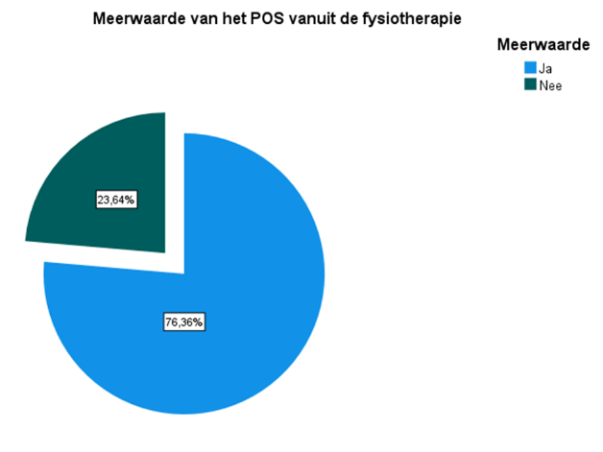

Figuur 1: Meerwaarde van het POS vanuit de fysiotherapie

Indien de deelnemer aangaf dat het POS vanuit de fysiotherapie een meerwaarde had is uitgevraagd welk onderdeel binnen het POS vanuit de fysiotherapie van meerwaarde was. Hieruit blijkt dat 50,0% van de deelnemers ‘Informatie over ‘revalidatie na de operatie’ het meest waardevol vindt. Daarna volgt 26,2% die het ‘Krijgen van de folder’ het meest waardevol vindt. Ook is er door 2 deelnemers een ander onderdeel aangegeven als meest waardevol, in beide antwoorden zien we terug dat geruststelling van aanwezige angsten tijdens het POS vanuit de fysiotherapie verholpen zijn. In tabel 6 zijn de uitkomsten vanuit deze vraag weergegeven. Indien de deelnemer aangaf dat het POS vanuit de fysiotherapie geen meerwaarde had is uitgevraagd welke informatiebron in plaats van een POS vanuit de fysiotherapie voldoende informatie voorafgaand aan de operatie kan bieden. Hieruit volgt dat 61,5% graag een folder ontvangt. 23,1% van de deelnemers ziet graag een informatiefilmpje voorafgaand aan de operatie. Deze gegevens zijn weergegeven in tabel 7.

Tabel 6: Onderdeel binnen POS met een meerwaarde
 | N | %
Informatie over ‘revalidatie na operatie’ | 21 | 50
Oefeningen | 4 | 9,5
Krijgen van de folder | 11 | 26,2
Informatie over ‘voor operatie’ | 4 | 9,5
Anders | 2 | 4,8
Totaal | 42 | 100

Tabel 7: Informatiebron die voorafgaand aan de OK voldoende was geweest
 | N | %
Folder | 8 | 61,5
Informatiefilmpje | 3 | 23,1
Uitleg over oefeningen en/of houding | 2 | 15,4
Totaal | 13 | 100

Geslacht
Binnen de ‘Meerwaarde groep’ is een verdeling van 15 mannen en 27 vrouwen aanwezig. Binnen de ‘Geen-meerwaarde groep’ is een verdeling van 8 mannen en 5 vrouwen aanwezig. De Chi-kwadraattoets is gebruikt om in kaart te brengen of er sprake is van een significant verschil van geslacht tussen de ‘Meerwaarde groep’ en de ‘Geen-meerwaarde groep’. Er was geen significant verschil tussen de ‘Meerwaarde groep’ en de ‘Geen-meerwaarde groep’ ten aanzien van geslacht (P= .099).

Tabel 8: Demografische gegevens, geslacht
 | Meerwaarde  N=42 | Geen meerwaarde  N=13 | Totaal  N=55
Man, N (%) | 15 (35,7) | 8 (61,5) | 23 (41,8)
Vrouw, N (%) | 27 (64,3) | 5 (38,5) | 32 (58,2)

Tabel 9: Chi-kwadraattoets
 | Value | Df | P
Geslacht | 2,721 | 1 | 0,099

Leeftijd en BMI
Er is vastgesteld of er tussen de beide groepen een significant verschil aanwezig is in leeftijd. Dit is aan de hand van de Onafhankelijke T-test gedaan. In de ‘Meerwaarde groep’ is een gemiddelde leeftijd van 68,7 aanwezig met een standaarddeviatie van 6,8. In de ‘Geen-meerwaarde groep’ is een gemiddelde leeftijd van 71,2 aanwezig met een standaarddeviatie van 12,1. Er is geen significant verschil tussen de ‘Meerwaarde groep’ en de ‘Geen-meerwaarde groep’ ten aanzien van leeftijd (P= .340).
Vervolgens is onderzocht of er een significant verschil is in BMI tussen de ‘Meerwaarde groep’ en de ‘Geen-meerwaarde groep’. Ook hiervoor is gebruik gemaakt van de Onafhankelijke T-test. Het gemiddelde BMI in de ‘Meerwaarde groep’ is 27,3 met een standaarddeviatie van 4,0. In de ‘Geen-meerwaarde groep’ is een gemiddelde van 26,3 aanwezig met een standaarddeviatie van 2,3. Er is geen significant verschil tussen de ‘Meerwaarde groep’ en de ‘Geen-meerwaarde groep’ ten aanzien van BMI (P= .405).

Tabel 10: Demografische gegevens, leeftijd en BMI
 | Meerwaarde  N=42 | Geen meerwaarde  N=13 | Totaal  N=55
Leeftijd, Gem. (SD) | 68,7 (6,8) | 71,2 (12,1) | 69,3 (8,3)
BMI, Gem. (SD) | 27,3 (4,0) | 26,3 (2,3) | 27,1 (3,7)

Tabel 11: Onafhankelijke T-test
 | T | Df | P
Leeftijd | -0.964 | 53 | 0,340
BMI | 0,839 | 53 | 0,405

ASA-scoring
De ASA-scoring bestaat uit 6 verschillende scores. Binnen de gehele onderzoekspopulatie zijn scores van 1-3 aanwezig. Hiervan hadden 27 deelnemers score 1, 25 deelnemers score 2 en 3 deelnemers score 3. In de ‘Meerwaarde groep’ valt 50% binnen score 1, 42,9% binnen score 2 en 7,1% binnen score 3. Daarnaast valt in de ‘Geen-meerwaarde groep’ 46,2% binnen score 1 en 53,8% binnen score 2. In de ‘Geen-meerwaarde groep’ zijn geen deelnemers aanwezig die binnen score 3 vallen. Om vast te stellen of er sprake is van een significant verschil tussen beide groepen is de Mann-Whitney U test uitgevoerd, weergegeven in onderstaande tabel. Er is geen significant verschil tussen de ‘Meerwaarde groep’ en de ‘Geen-meerwaarde groep’ ten aanzien van ASA-scoring (P= 1,000).

Tabel 12: Demografische gegevens, ASA-scoring
 | Meerwaarde  N=42 | Geen meerwaarde  N=13 | Totaal  N=55
ASA-score 1, N (%) | 21 (50) | 6 (46,2) | 27 (49,1)
ASA-score 2, N (%) | 18 (42,9) | 7 (53,8) | 25 (45,5)
ASA-score 3, N (%) | 3 (7,1) | 1 (33,3) | 3 (20)

Tabel 13: Mann-Whitney U test
 | Mean Rank | Z | P
ASA-scoring | 28,00 | 0,000 | 1,000

Opmerkingen
Alle deelnemers die de enquête hebben ingevuld, hadden de gelegenheid een opmerking achter te laten. In de opmerkingen werd door 4 van de 13 deelnemers uit de ‘Geen-meerwaarde groep’ aangegeven dat ze al eerdere een THP-operatie ondergingen aan de contralaterale zijde. Door alle 4 deelnemers werd benoemd dat zij al eerder een POS vanuit de fysiotherapie hadden gekregen en dat een 2e keer geen meerwaarde had. Verder geven vele deelnemers aan dat het POS vanuit de fysiotherapie een geruststellende functie heeft gehad voor het ondergaan van de operatie.

Discussie
De onderzoeksvraag van dit onderzoek was: “Wat is het verschil tussen patiënten die een THP-operatie ondergaan welke een POS vanuit de fysiotherapie een meerwaarde vinden en patiënten die een THP-operatie ondergaan welke een POS vanuit de fysiotherapie geen meerwaarde vinden ten aanzien van geslacht, leeftijd, BMI en ASA-scoring?”

Uit dit onderzoek blijkt dat 76,3% van de deelnemers het POS vanuit de fysiotherapie een meerwaarde vonden. Hierdoor lijkt het POS vanuit de fysiotherapie een meerwaarde te hebben voor de onderzochte populatie. Echter is dit niet goed vast te stellen aangezien de populatie in de ‘Geen-meerwaarde groep’ aanzienlijk laag is, namelijk 13 deelnemers.

In dit onderzoek is gekeken of er een verschil aanwezig is tussen de ‘Meerwaarde groep’ en de ‘Geen meerwaarde groep’ voor de variabelen; geslacht, leeftijd, BMI en ASA-scoring. In dit onderzoek is gevonden dat voor alle variabelen geen significant verschil aanwezig is tussen de ‘Meerwaarde groep’ en de ‘Geen-meerwaarde groep’. Dit zou betekenen dat er op basis van deze variabelen geen onderscheid gemaakt kan worden binnen de patiëntengroep op basis van de genoemde variabelen. Dit zorgt ervoor dat het POS vanuit de fysiotherapie op basis van dit onderzoek niet gerichter aangeboden kan worden. Echter moeten deze uitkomsten voorzichtig geïnterpreteerd worden. Binnen dit onderzoek is de term ‘meerwaarde’ gebruikt om de deelnemers in beide groepen te kunnen verdelen. Het begrip ‘meerwaarde’ heeft geen definitie gekregen in dit onderzoek, hiervoor is gekozen aangezien er nog geen onderzoek aanwezig was naar dit onderwerp. Dit maakte breed onderzoek mogelijk. Echter kan het begrip ‘meerwaarde’ door iedere deelnemer een eigen invulling gegeven worden waardoor het moeilijk wordt om de validiteit van het meetinstrument te bepalen. Daarbij zou het POS vanuit de fysiotherapie op een ander vlak toch een meerwaarde kunnen hebben voor de deelnemers die nu ‘nee’ hebben ingevuld. Ook is hierbij de lage populatie in de ‘Geen-meerwaarde groep’ een nuance die zorgt dat de resultaten uit dit onderzoek voorzichtig geïnterpreteerd moeten worden.

Een opvallende uitkomst uit de resultaten is dat 61,5% van de deelnemers binnen de ‘Geen-meerwaarde groep’ aangeeft dat ze liever een folder ontvangen. Door het meegeven van een folder is een POS vanuit de fysiotherapie voor deze deelnemers niet nodig. Dit is een interessante uitkomst, door het meegeven van de folder wordt de patiënt voldoende informatie verschaft waardoor de patiënt voorbereid de operatie kan ondergaan. Daarnaast is het kostenbesparend aangezien het POS vanuit de fysiotherapie op deze manier niet meer nodig is. Vervolgonderzoek zal moeten uitwijzen of een folder voor voldoende informatie kan zorgen voorafgaand aan een THP-operatie

Daarnaast volgt uit de opmerkingen van dit onderzoek dat 4 van de 13 deelnemers uit de ‘Geen-meerwaarde groep’ aangeven het POS vanuit de fysiotherapie niet nodig te hebben aangezien ze al eerder geopereerd zijn aan de contralaterale zijde. Dit zou een groep kunnen zijn die geëxcludeerd kan worden uit het POS vanuit de fysiotherapie. Hier kan vervolgonderzoek naar gedaan worden.

Er zijn nog geen onderzoeken aanwezig waarbij onderscheid wordt gemaakt binnen de doelgroep op basis van demografische gegevens. Wel zijn er verschillende onderzoeken gedaan naar de effectiviteit van het POS vanuit de fysiotherapie. In het onderzoek van Vukomanovíc et al. werd onderzoek gedaan naar het geven van preoperatieve educatie en oefentherapie bij patiënten die een THP-operatie ondergingen. Dit onderzoek toonde aan dat deelnemers uit de studiegroep, die preoperatieve educatie en oefentherapie kreeg, eerder in staat waren om zelfstandig en veilig te functioneren in vergelijking met een controlegroep die dit niet kreeg. Hierbij was minder begeleiding van een fysiotherapeut nodig (11). Daarnaast wordt ook in het onderzoek van Rupali Soeters et al. beschreven dat preoperatieve educatie vanuit de fysiotherapie zorgt voor een significant betere functie na de operatie vergeleken met een controlegroep. Dit onderzoek geeft aan dat een preoperatief programma, waaronder educatie en oefentherapie, nuttig is bij patiënten die een THP-operatie ondergaan (12).

Op basis van de resultaten uit dit onderzoek wordt aanbevolen om vervolgonderzoek te doen naar de meerwaarde van het POS vanuit de fysiotherapie. In dit onderzoek is de focus gelegd op de patiëntengroep. In vervolgonderzoek zou ook gekeken kunnen worden naar de mening of ervaringen van fysiotherapeuten.

Conclusie
Wat is het verschil tussen patiënten die een THP-operatie ondergaan welke een POS vanuit de fysiotherapie een meerwaarde vinden en patiënten die een THP-operatie ondergaan welke een POS vanuit de fysiotherapie geen meerwaarde vinden ten aanzien van geslacht, leeftijd, BMI en ASA-scoring? In dit onderzoek heeft het POS vanuit de fysiotherapie voor 76,3% van de patiënten die een THP-operatie ondergaan een meerwaarde. Op basis van de resultaten uit dit onderzoek lijkt het dat er geen onderscheid gemaakt kan worden tussen de ‘Meerwaarde groep’ en de ‘Geen-meerwaarde groep’ voor geslacht, leeftijd, BMI en ASA-scoring aangezien er geen significant verschil is tussen beide groepen. Echter zullen deze uitkomsten voorzichtig geïnterpreteerd moeten worden aangezien het begrip ‘meerwaarde’ binnen dit onderzoek geen definitie heeft en er sprake is van een lage populatie in de ‘Geen-meerwaarde groep’.

Aanbeveling voor in de praktijk
Op basis van dit onderzoek kan geen onderscheid gemaakt worden tussen de populatie voor geslacht, leeftijd, BMI en ASA-scoring. Dit zou betekenen dat het POS vanuit de fysiotherapie voor de gehele populatie beschikbaar moet blijven. Daarnaast wordt in verschillende onderzoeken weergegeven dat het POS vanuit de fysiotherapie een positief effect heeft op het herstel van de patiënt na de operatie. Dit maakt het raadzaam om het POS vanuit de fysiotherapie voor de gehele populatie aan te blijven bieden.

Aanbeveling voor vervolgonderzoek
Vervolgonderzoek naar de meerwaarde van het POS vanuit de fysiotherapie zal gedaan moeten worden. Hierbij zal een definitie aan het begrip ‘meerwaarde’ gegeven worden om de validiteit van het meetinstrument beter vast te stellen. Ook zal binnen dit onderzoek een grotere populatie geïncludeerd moeten worden om een betere uitspraak te kunnen doen over eventuele verschillen binnen de onderzoekspopulatie. Daarnaast zal onderzoek gedaan moeten worden of een folder als vervangende informatiebron kan dienen in plaats van het POS vanuit de fysiotherapie.

Referenties
(1) Kampshoff CS, dr. W.F.H. Peter M.C.M. van Doormaal MSc dr. J. Knoop G.A. Meerhoff MSc prof. dr. T.P.M. Vliet Vlieland. KNGF-richtlijn: Artrose heup-knie. 2018.
(2) Galakatos GR. Direct Anterior Total Hip Arthroplasty. 2018.
(3) Petis S, James L. Howard, Brent L. Lanting, Edward M. Vasarhelyi. Surgical approach in primary total hip arthroplasty: anatomy, technique and clinical outcomes. 2014.
(4) Gordon S. Butler, Cathy A.M. Hurley, Krista L. Buchanan, Jane Smith-VanHorne. Prehospital education: effectiveness with total hip replacement surgery patients. 1996.
(5) Gammon J, Mulholland CW. Effect ofpreparatory information prior to elective total hip replacement on post-operative physical coping outcomes. 1996.
(6) McDonald S, Page MJ, Beringer K, Wasiak J, Sprowson A. Preoperative education for hip or knee replacement. 2014.
(7) Elings J, Hoogeboom TJ, van der Sluis G, van Meeteren N. What preoperative patient-related factors predict inpatient recovery of physical functioning and length of stay after total hip arthroplasty? A systematic review. 2014.
(8) Anouck N Bletterman, Marcella E de Geest-Vrolijk, Johanna E Vriezekolk, Maria W Nijhuis-van der Sanden, Nico LU van Meeteren and Thomas J Hoogeboom. Preoperative psychosocial factors
predicting patient’s functional recovery after total knee or total hip arthroplasty: a systematic review. 2017.
(9) Elings J, van der Sluis G, Alexandra Goldbohm R, Galindo Garre F, de Gast A, Hoogeboom T, et al. Development of a Risk Stratification Model for Delayed Inpatient Recovery of Physical Activities in Patients Undergoing Total Hip Replacement. 2016.
(10) Lauren A. Hocevar, Brian M. Fitzgerald. American Society of Anesthesiologists Staging. 2020.
(11) Vukomanovíc A, Popoviç Z, Duroviç A, Krstiç L. The effect of short-term preoperative physical therapy and education on early functional recovery of patients younger than 70 undergoing total hip arthroplasty. 2008.
(12) Soeters R, White PB, Murray-Weir M, Jayme CB, Koltsov, Alexiades MM, et al. Preoperative Physical Therapy Education Reduces Time to Meet Functional Milestones After Total Joint Arthroplasty. 2017 21 december.

Bijlage 1

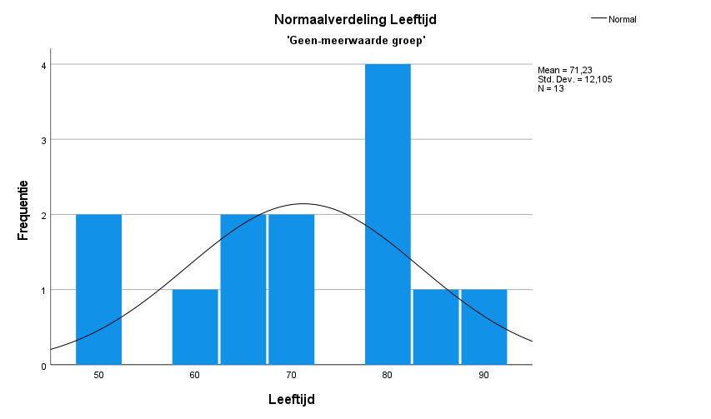
Aanvullende grafieken uit resultaten
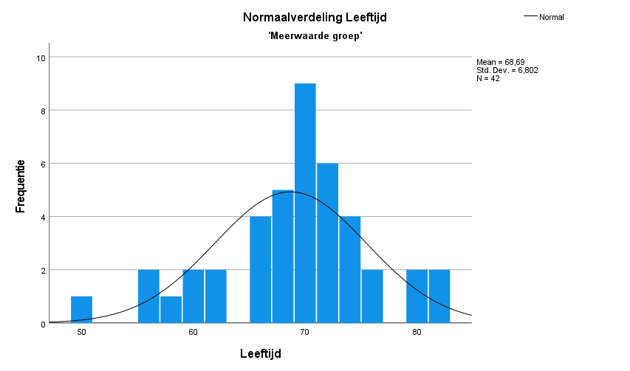
Figuur 2: Normaalverdeling leeftijd Figuur 3: Normaalverdeling leeftijd
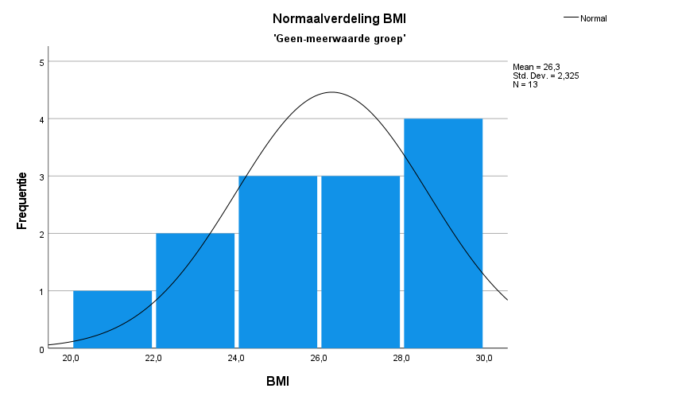
‘Meerwaarde groep’ ‘Geen-meerwaarde groep’
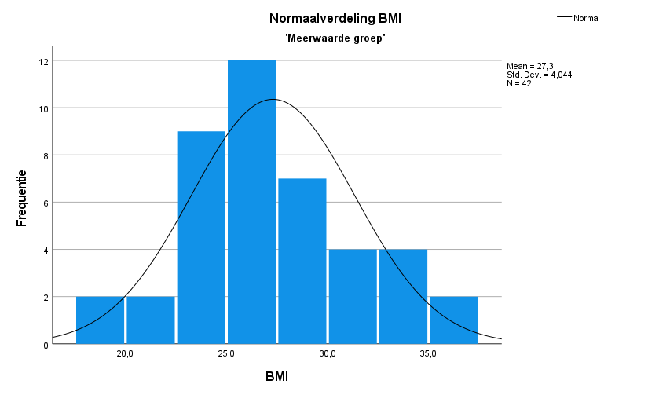
Figuur 4: Normaalverdeling BMI Figuur 5: Normaalverdeling BMI
‘Meerwaarde groep’ ‘Geen-meerwaarde groep’
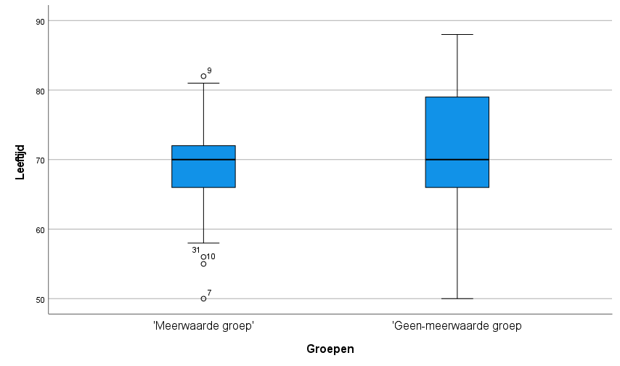
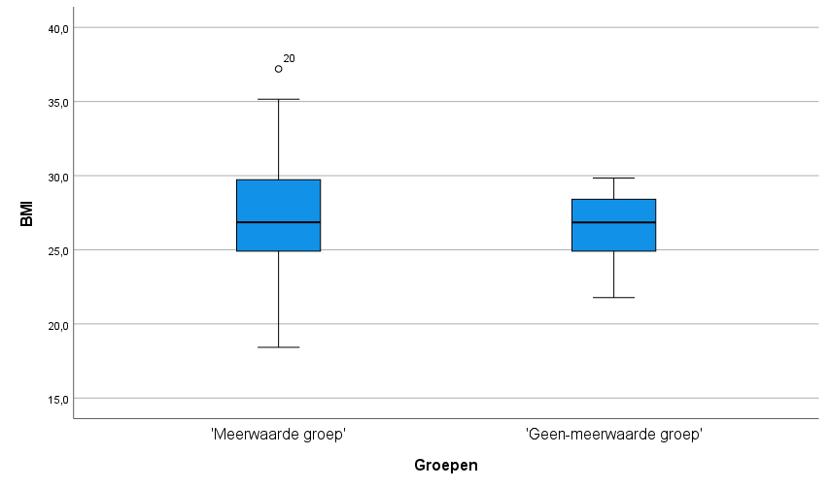

Figuur 6: Spreiding van leeftijd Figuur 7: Spreiding van BMI

Bijlage 2

Informatiebrief deelnemers praktijkonderzoek

Academie Gezondheidsstudies Hanzehogeschool Groningen

Meerwaarde van het preoperatieve spreekuur vanuit de fysiotherapie voor een totale heupoperatie.

Wat houdt het onderzoek in?
Tijdens dit onderzoek wordt gekeken wat de meerwaarde voor patiënten is van het preoperatieve spreekuur door een fysiotherapeut voor een totale heupoperatie. De metingen worden gedaan door middel van een enquête met hierin vragen over de meerwaarde van het spreekuur en persoonlijke factoren die eventueel van invloed kunnen zijn. Denk hierbij aan leeftijd of geslacht. Deelnemers van dit onderzoek zijn patiënten die in 2020 in het Antonius Ziekenhuis te Sneek een totale heupoperatie hebben ondergaan en vooraf bij de fysiotherapeut een preoperatief spreekuur hebben gehad. Relevante informatie voor het onderzoek over patiënten kan worden verkregen vanuit het patiëntendossier.

Wat houdt deelname aan het onderzoek voor u in?
Het onderzoek zal bestaan uit een enquête die per mail aan u wordt verstuurd. Het invullen van deze enquête zal 5-10 minuten vragen.
Deze enquête kan via de link in de mail ingevuld worden. Ook is het mogelijk om deze op papier in te vullen. U vindt de versie op papier in de bijlage, deze kunt u printen en op deze manier invullen.

De versie op papier kan via post verstuurd worden naar:
Afdeling Fysiotherapie, t.a.v. Blijke Oenema
Bolswarderbaan 1, 8601ZK, Sneek.

Wat is belangrijk om te weten?
Als u niet wilt deelnemen aan dit onderzoek wordt u verzocht zich af te melden doormiddel van een e-mail. Dit kan gedaan worden naar b.oenema@st.hanze.nl

Stoppen met het onderzoek mag op elk gewenst moment. U bent niet verplicht de reden hiervan aan te geven. Het vervroegt onderbreken van het onderzoek zal geen invloed hebben op andere deelnemers. De onderzoeksgegevens uit de enquête worden anoniem verwerkt en alleen gedeeld met het Instituut voor Gezondheidsstudies aan de Hanzehogeschool te Groningen. Na afloop worden de gegevens verwijderd.

Wij hopen u voldoende geïnformeerd te hebben over de deelname aan het onderzoek en aan u het verzoek om medewerking aan het onderzoek. U krijgt voldoende tijd om te beslissen of u wel of niet wilt meedoen.

Mochten er vragen of onduidelijkheden zijn over het onderzoek dan kunt u mailen naar:
b.oenema@st.hanze.nl

Bij voorbaat dank!
Blijke Oenema, Student Fysiotherapie aan de Hanzehogeschool te Groningen,
Corine Adamse, Fysiotherapeut Antonius Ziekenhuis te Sneek, 0515 – 48 81 70.

Bijlage 3

Informed Consent onderzoek Antonius Ziekenhuis Sneek

Preoperatieve spreekuur door de fysiotherapeut bij het krijgen van een nieuwe heup.

Geachte meneer/mevrouw,

Vanuit het Antonius Ziekenhuis te Sneek wordt onder andere een onderzoek gedaan naar het preoperatieve spreekuur door de fysiotherapeut bij het krijgen van een nieuwe heup. Hierbij wordt uw deelname gevraagd. U bent geselecteerd aangezien u in 2020 een heupprothese heeft gekregen in het Antonius Ziekenhuis en voorafgaand een preoperatief spreekuur door de fysiotherapeut heeft gehad.
Gedurende dit onderzoek wordt gekeken naar de noodzakelijkheid van het preoperatieve spreekuur door de fysiotherapeut bij het krijgen van een nieuwe heup. Hierbij wordt gekeken naar de meningen van patiënten die deze operatie zijn ondergaan in het Antonius Ziekenhuis Sneek.

Wat betekent dit voor u?
We vragen u een korte enquête in te vullen met hierin vragen over uw gesteldheid voor de operatie en uw mening over de noodzakelijkheid van dit preoperatieve spreekuur.

De duur van deze enquête bedraagt ongeveer 5-10 minuten. De ingevulde gegevens zullen alleen gebruikt worden voor dit onderzoek. Alle gegevens zullen strikt nauwkeurig worden gedocumenteerd en aan het eind van het onderzoek worden vernietigd.

Door het invullen van de enquête, bijgevoegd in deze mail, gaat u akkoord met het deelnemen aan het onderzoek. U geeft aan op de hoogte te zijn van het feit dat de informatie die u geeft vertrouwelijk is en zal blijven. Uw gegevens worden anoniem verwerkt en mogen gedeeld worden met het instituut van Gezondheidsstudies, Hanzehogeschool te Groningen.

Hopende op uw medewerking aan dit onderzoek,
Met vriendelijke groet,

Blijke Oenema,
Student Fysiotherapie aan de Hanzehogeschool te Groningen.

Hierbij geef ik aan akkoord te gaan met het deelnemen aan het onderzoek. Ook ben ik op de hoogte van het feit dat informatie vertrouwelijk en anoniem is. Mijn gegevens mogen gedeeld worden met het Instituut van Gezondheidsstudies, Hanzehogeschool te Groningen.

Datum: ……………………………………………………………………………………………………………………………………………

Handtekening: …………………………………………………………………………………………………………………………………

Bijlage 4

Enquête preoperatief spreekuur bij de fysiotherapeut voorafgaand aan het krijgen van een nieuwe heup

Geachte Heer/Mevrouw,

Door deze enquête in te vullen draagt u bij aan een onderzoek naar het preoperatief spreekuur bij de fysiotherapeut voorafgaand aan het krijgen van een nieuwe heup. Hiermee kunnen verbeteringen gemaakt worden in de toekomst. Het invullen van deze enquête duurt 5-10 min.

Ik wil u vooraf graag ontzettend bedanken voor het invullen van deze enquête.

Met vriendelijke groet,
Blijke Oenema,
Student Fysiotherapie aan de Hanzehogeschool te Groningen.

Kruis aan of vul in:

Hierbij geef ik aan deel te nemen aan dit onderzoek en geef ik toestemming dat gegevens anoniem gebruikt mogen worden binnen dit onderzoek en daarnaast gedeeld mogen worden met het Instituut voor Gezondheidsstudies aan de Hanzehogeschool te Groningen:
- Ja
- Nee

Geslacht:
- Man
- Vrouw

Leeftijd:

………………………………………………………………

Lengte in cm:

………………………………………………………………

Gewicht in kg:

………………………………………………………………

Rookt u?
- Ja
- Nee

Drinkt u (meer dan 14 glazen per week)?
- Ja
- Nee
Kruis aan welke aandoening(en) (gedurende de operatie) bij u van toepassing waren:
- Diabetes Mellitus (type 1 of type 2)
- Hart- en vaatziekten
- CVA of TIA
- COPD
- Astma
- Chronische Bronchitis
- Epilepsie
- Kanker (in de voorgeschiedenis)
- Reuma
- Pacemaker
- Perifeer Vaatlijden
- Andere aandoening namelijk: …………………………………………………………………………………

Was het preoperatief spreekuur bij de fysiotherapeut voor u van meerwaarde voor het bevorderen van het herstel na de operatie?
- Ja
- Nee

Zo ja, welke onderdelen binnen het preoperatief spreekuur bij de fysiotherapeut waren voor u van meerwaarde?
- Informatie over ‘voor de operatie’
- Informatie over de revalidatie na de operatie.
- Oefeningen
- Krijgen van de folder
- Anders namelijk: …..................................................................................................

Zo nee, op welke manier is informatie voorafgaand aan de operatie voldoende voor u?
- Een folder
- Een informatiefilmpje
- Uitleg over oefeningen/houding
- Anders namelijk: …..................................................................................................

Als u verder nog opmerkingen heeft dan kunt u deze hier kwijt:

…......................................................................................................................................................
.........................................................................................................................................................
.........................................................................................................................................................

